附件

“沙钢”牌热轧带肋钢筋和热轧光圆钢筋
新旧产品标牌

“沙钢”牌热轧带肋钢筋新标牌：
新标牌正面  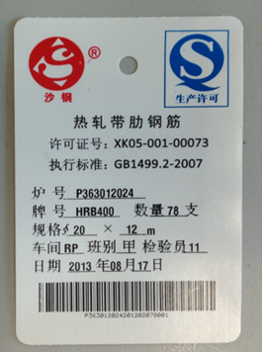 | 新标牌背面  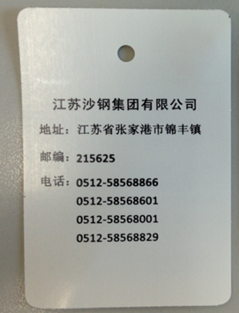

标牌说明：尺寸：60*90mm ，孔径：5mm，孔中心距离边部10mm，标牌底色为白色，沙钢厂标为红色，生产许可标志为蓝色，其余字体为黑色。
“沙钢”牌热轧带肋钢筋现标牌：
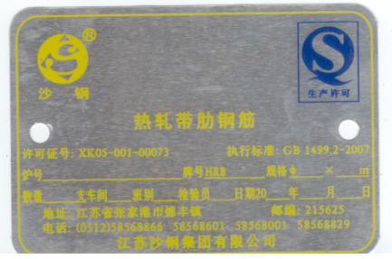

“沙钢”牌热轧光圆钢筋新标牌：

新标牌正面  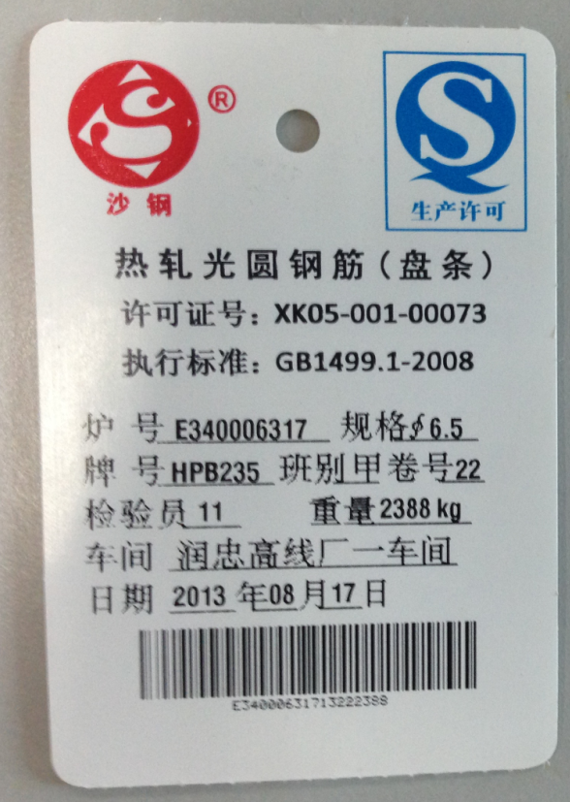 | 新标牌背面

标牌说明：尺寸：60*90mm ，孔径：5mm，孔中心距离边部10mm，标牌底色为白色，沙钢厂标为红色，生产许可标志为蓝色，其余字体为黑色。

“沙钢”牌热轧光圆钢筋现标牌：
